1-1學校辦理校內防災教育主題活動及創意作為
活動名稱 | 防溺宣導 | 活動日期、時間 | 112年9月2日
活動地點 | 游泳池 | 參加人次 | 學生45人
活動照片
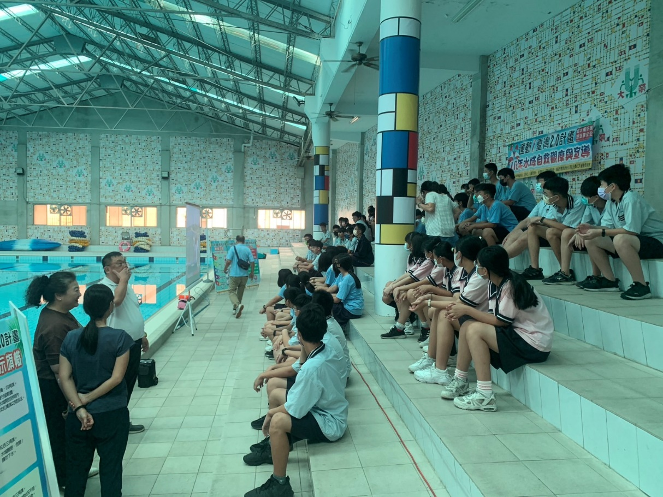
照片說明： 防溺宣導

活動名稱 | 防空宣導 | 活動日期、時間 | 112年12月24日
活動地點 | 活動中心 | 參加人次 | 學生258人+老師23人
活動照片
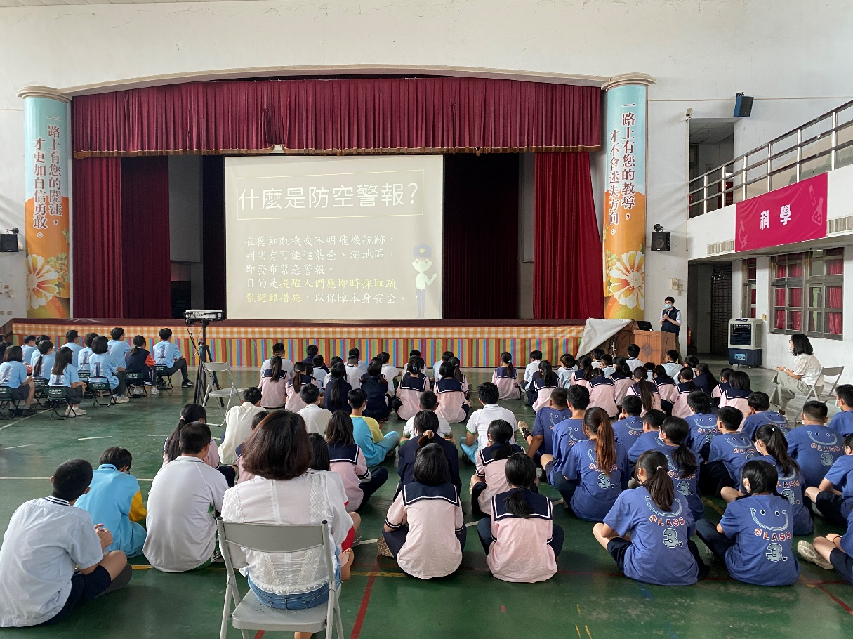
照片說明：宣導防空警保的重要性
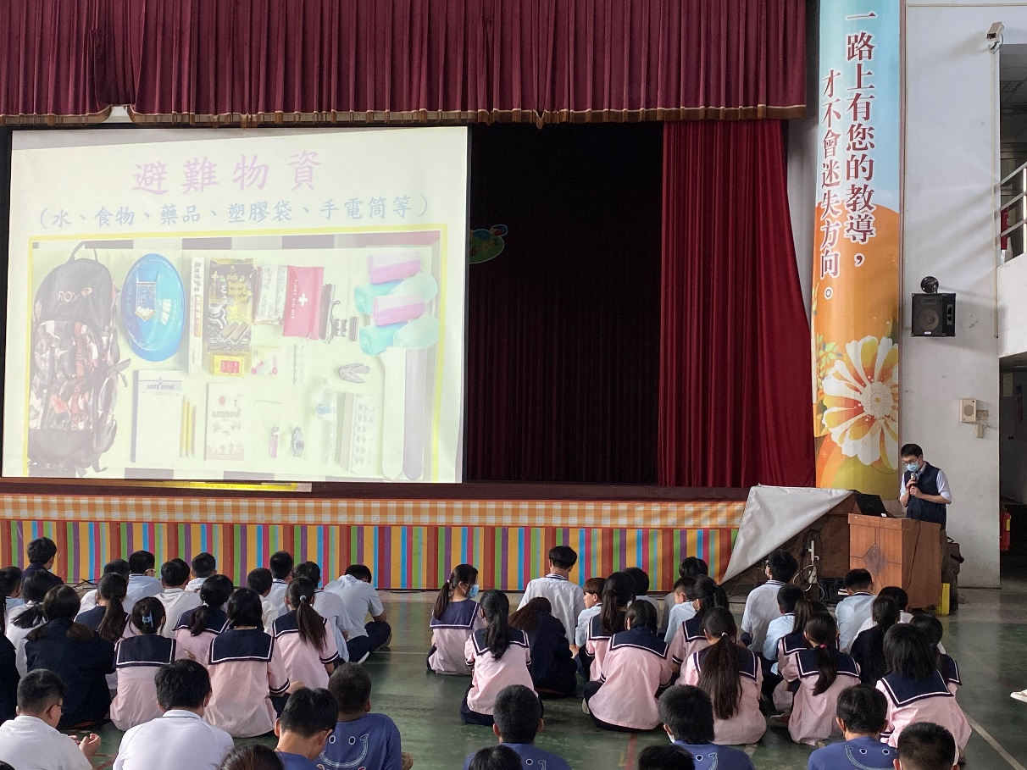

照片說明：盤點與介紹避難物資

活動名稱 | CPR+AED宣導教育 | 活動日期、時間 | 113年3月11日
活動地點 | 活動中心 | 參加人次 | 各班學生
活動照片
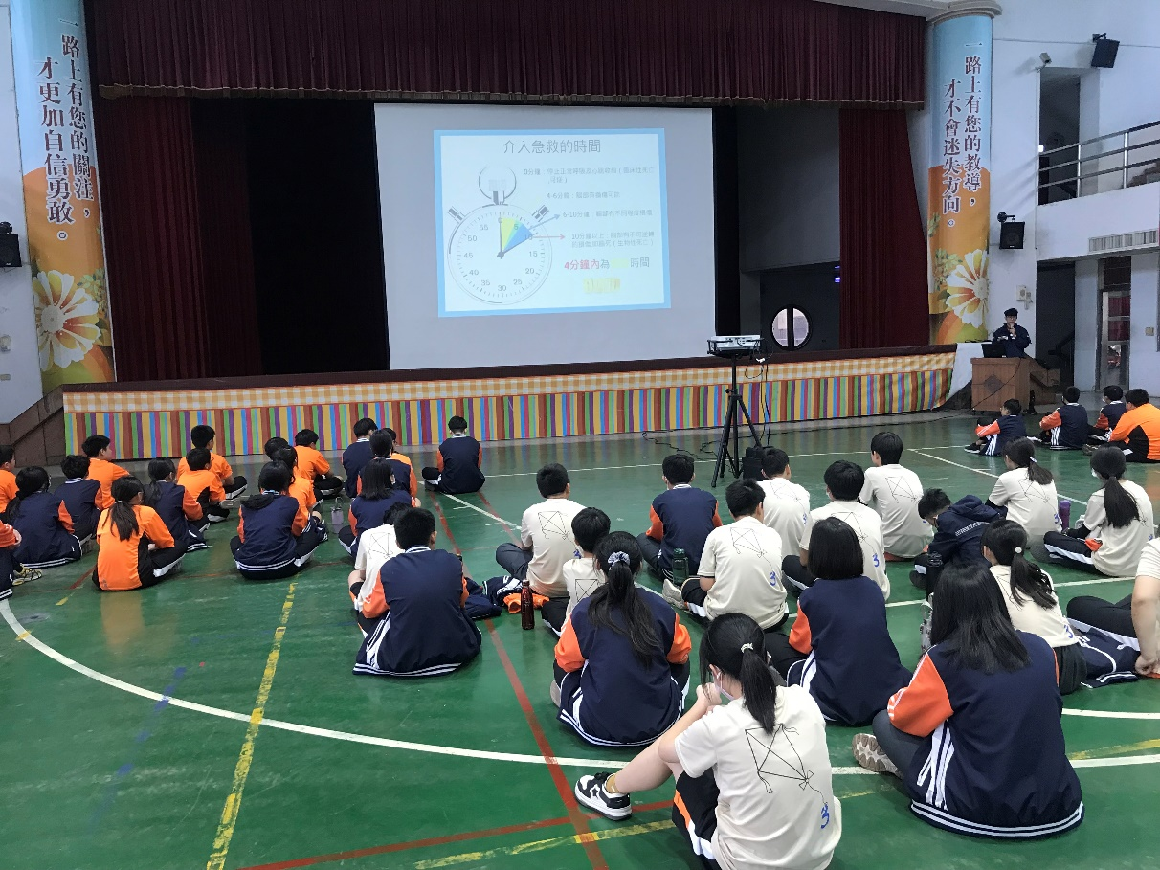
照片說明： 介紹黃金急救時間觀念

活動名稱 | 教室布置競賽（防災） | 活動日期、時間 | 113年9月15日
活動地點 | 班級教室 | 參加人次 | 各班學生
活動照片
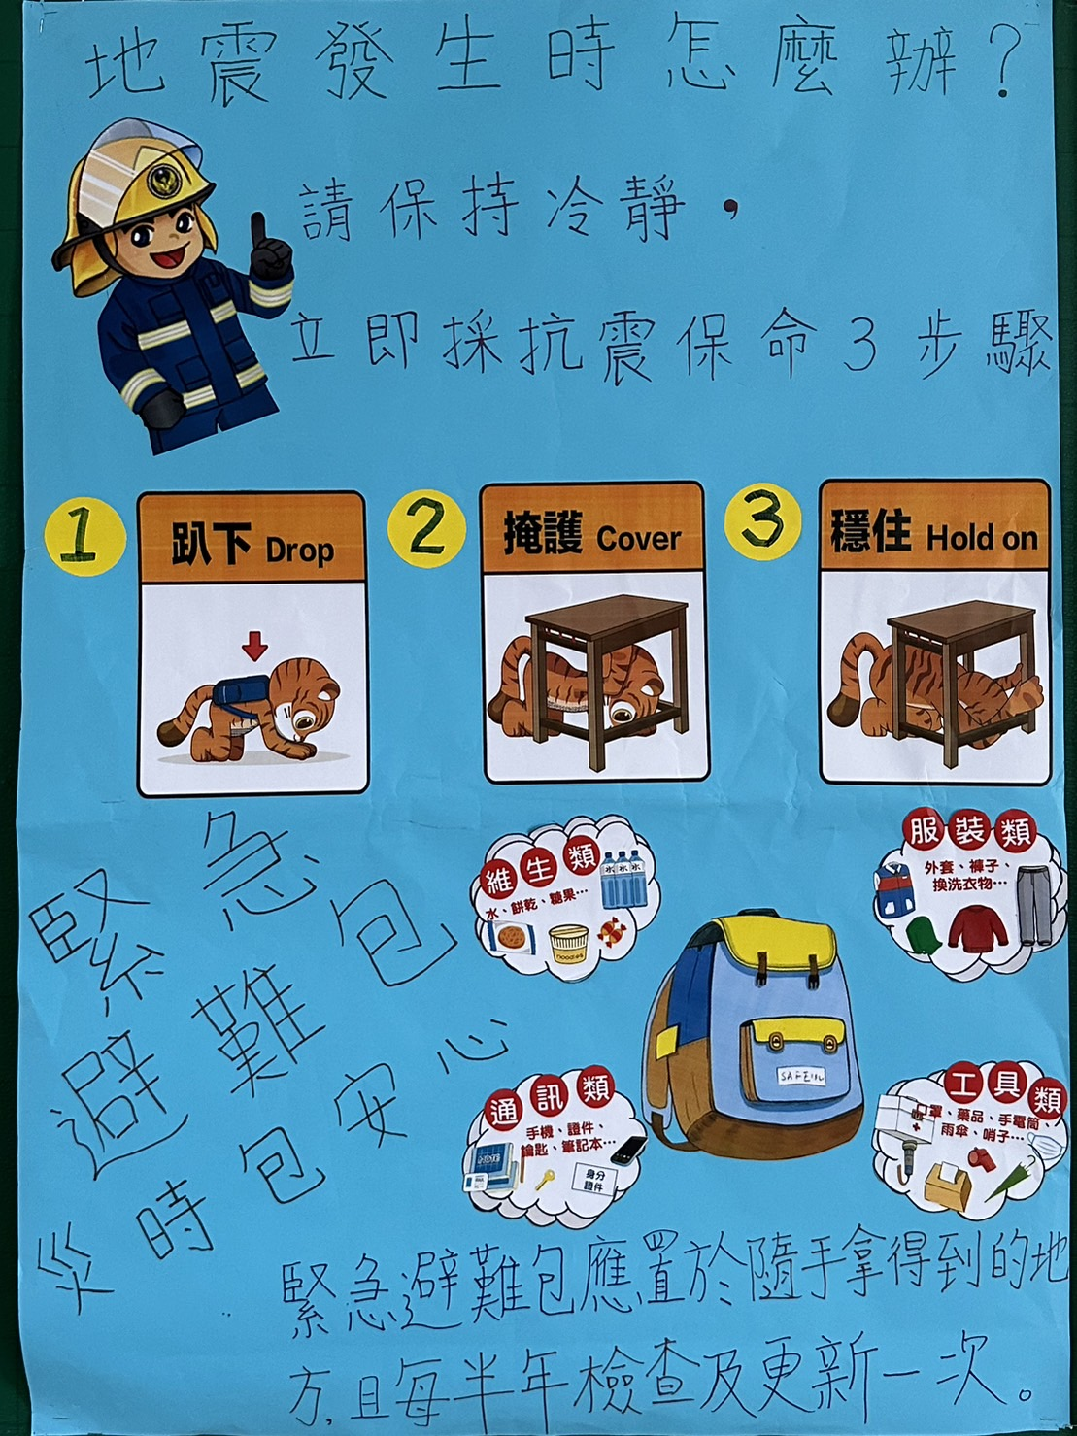
照片說明： 防災主題教室布置

